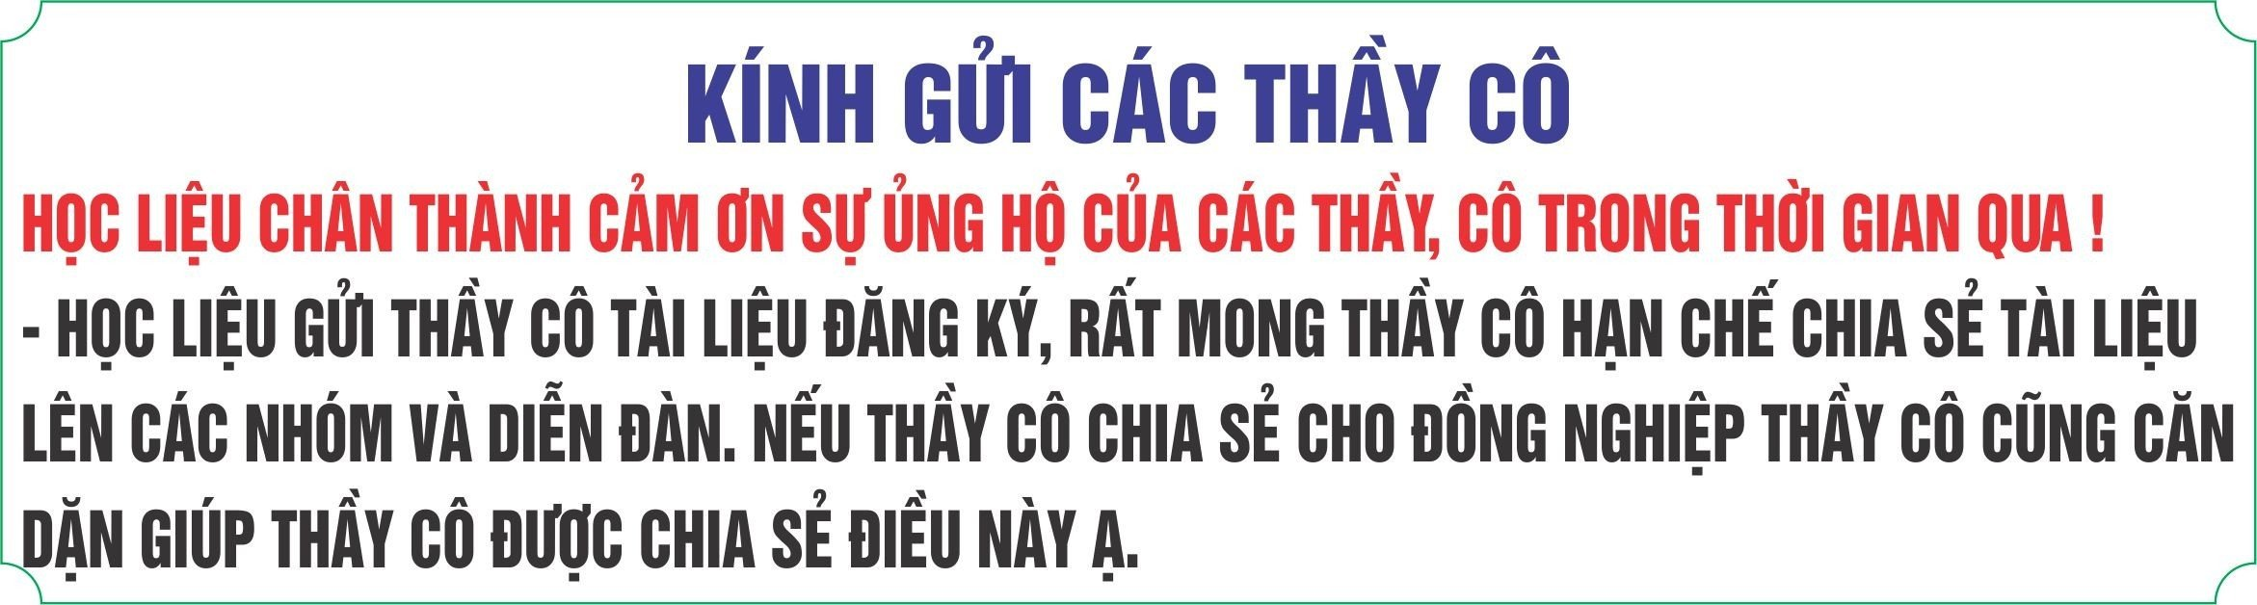
PHỤ LỤC 3 ( Mẫu công văn 5512)
Đây chỉ là dự kiến kế hoạch theo học liệu, thầy cô căn cứ vào nguồn này để điều chỉnh
PHỤ LỤC III
TRƯỜNG: .................................................................. | CỘNG HÒA XÃ HỘI CHỦ NGHĨA VIỆT NAM
TỔ: .............................................................................. | Độc lập - Tự do - Hạnh phúc
Họ và tên giáo viên: ...................................................................

KẾ HOẠCH GIÁO DỤC CỦA GIÁO VIÊN
MÔN HỌC/HOẠT ĐỘNG GIÁO DỤC: GIÁO DỤC CÔNG DÂN, LỚP: 8
(Năm học 2023 - 2024)
BỘ CÁNH DIỀU VÀNG
THẦY CÔ LƯU Ý: KẾ HOẠCH NÀY KHÔNG CÓ TIẾT ÔN TẬP, NHƯNG GIÁO ÁN SAU NÀY HỌC LIỆU VẪN LÀM TIẾT ÔN TẬP. THẦY CÔ CHỦ ĐỘNG SẮP XẾP PPCT

I.Kế hoạch dạy học
1.Phân phối chương trình
STT | Bài học | Số  tiết | Thời điểm | Thiết bị  dạy học | Địa điểm  dạy học
1 | Bài 1: Tự hào về truyền thống dân tộc Việt Nam | 3 | Tiết 1 2 3 | Máy chiếu power point, màn hình, máy tính, giấy A0, tranh ảnh | Dạy học trên lớp
2 | Bài 2: Tôn trọng sự đa dạng của các dân tộc | 3 | Tiết 4 5 6 | Máy chiếu power point, màn hình, máy tính, giấy A0, tranh ảnh | Dạy học trên lớp
3 | Bài 3: Lao động cần cù, sáng tạo | 2 | Tiết 7 8 | Máy chiếu power point, màn hình, máy tính, giấy A0, tranh ảnh | Dạy học trên lớp
4 | Kiểm tra giữa kỳ 1 | 1 | Tiết 9 | Phiếu kiểm tra | Kiểm tra trên lớp
5 | Bài 4: Bảo vệ lẽ phải | 2 | Tiết 10 11 | Máy chiếu power point, màn hình, máy tính, giấy A0, tranh ảnh | Dạy học trên lớp
6 | Bài 5: Bảo vệ môi trường và tài nguyên thiên nhiên | 3 | Tiết 12 13 14 | Máy chiếu power point, màn hình, máy tính, giấy A0, tranh ảnh | Dạy học trên lớp
7 | Bài 6: Phòng chống bạo lực gia đình | 3 | Tiết 15 16 17 | Máy chiếu power point, màn hình, máy tính, giấy A0, tranh ảnh | Dạy học trên lớp
8 | Kiểm tra cuối kỳ 1 | 1 | Tiết 18 | Phiếu kiểm tra | Kiểm tra trên lớp
9 | Bài 7: Xác định mục tiêu cá nhân | 4 | Tiết 19 20 21 22 | Máy chiếu power point, màn hình, máy tính, giấy A0, tranh ảnh | Dạy học trên lớp
10 | Bài 8: Lập kế hoạch chi tiêu | 3 | Tiết 23 24 25 | Máy chiếu power point, màn hình, máy tính, giấy A0, tranh ảnh | Dạy học trên lớp
11 | Kiểm tra giữa kỳ 2 | 1 | Tiết 26 | Phiếu kiểm tra | Kiểm tra trên lớp
12 | Bài 9: Phòng ngừa tai nạn vũ khí, cháy nổ và các chất độc hại | 4 | Tiết 27 28 29 30 | Máy chiếu power point, màn hình, máy tính, giấy A0, tranh ảnh | Dạy học trên lớp
13 | Bài 10: Quyền và nghĩa vụ lao động của công dân | 4 | Tiết 31 32 33 34 | Máy chiếu power point, màn hình, máy tính, giấy A0, tranh ảnh | Dạy học trên lớp
14 | Kiểm tra cuối kỳ 2 | 1 | Tiết 35 | Phiếu kiểm tra | Kiểm tra trên lớp
2. Chuyên đề lựa chọn ( Cấp THCS không có chuyên đề lựa chọn)
STT | Chuyên đề  (1) | Số tiết  (2) | Yêu cầu cần đạt  (3)

II. Nhiệm vụ khác: MỤC NÀY GIÁO VIÊN CĂN CỨ VÀO THỰC TẾ ĐỂ HOÀN THIỆN
1. Bồi dưỡng học sinh giỏi
- Kế hoạch bồi dưỡng học sinh giỏi theo kế hoạch của nhà trường.
- Thời gian: tháng 10/2023
- Số lượng học sinh tham gia: 15 học sinh.
- Địa điểm: Phòng bộ môn
2. Tham gia sinh hoạt cụm chuyên môn: - Theo kế hoạch của Phòng giáo dục.
a. Báo cáo chuyên đề sinh hoạt cụm theo phân công của Phòng giáo dục.
- Nội dung: ………
- Thời gian: Tháng 11.2023
- Địa điểm: Phòng họp
- Thành phần tham dự: Đại diện Sở giáo dục và đạo tạo, giáo viên bộ môn GDCD ở các trường Cụm .
b. Tham gia sinh hoạt cụm tại cụm 2 theo kế hoạch phân công của Phòng giáo dục.
- Thời gian: Tháng 2.2024
- Địa điểm: Trường THCS ……..
- Thành phần: Đại diện Phòng giáo dục, giáo viên bộ môn GDCD ở các trường Cụm
3. Tổ chức các hoạt động ngoại khóa theo kế hoạch của nhà trường.
- Thời gian: Theo kế hoạch chung
- Nội dung: Tìm hiểu pháp luật về phòng chống tham nhũng.
- Thành phần: Cán bộ giáo viên, học sinh lớp dạy.
4. Tham gia sinh hoạt chuyên môn theo hướng nghiên cứu bài học
- Nội dung sinh hoạt:
+ Xây dựng Kế hoạch bài dạy theo hướng phát triển phẩm chất, năng lực.
+ Rà soát việc thực hiện kế hoạch dạy học.
+ Góp ý nhận xét tiết dạy theo hướng nghiên cứu bài học.

TỔ TRƯỞNG  (Ký và ghi rõ họ tên) |  | GIÁO VIÊN  (Ký và ghi rõ họ tên)

